我们建议您使用下方的社交媒体文案（附可选图片）向会员宣传本月的身心健康主题：庆祝并理解差异。您也可以根据具体情况，在内部交流平台和自己的 LinkedIn 账户上分享。

 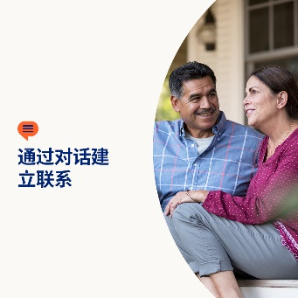  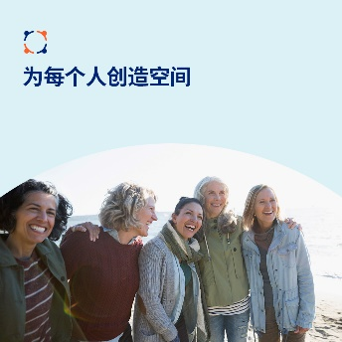

* 在本月的工具包中，我们旨在颂扬每个人的独特之处。通过浏览专题文章、使用互动工作表及其他工具，更深入地了解自己，获得新视角，并更深刻地体悟身边人的生活经历。[optumwellbeing.com/newthismonth/zh-CN](https://optumwellbeing.com/newthismonth/zh-CN) #employeehealth #wellbeing
* 应对棘手的对话可能颇具挑战性。运用以下技巧，可将这类对话转变为深思熟虑的探讨，让双方都有机会分享观点并获取新视角。 [optumwellbeing.com/newthismonth/zh-CN](https://optumwellbeing.com/newthismonth/zh-CN) #employeehealth #wellbeing
* 是什么成就了你？利用这份互动工作表来探索您是谁，您重视什么以及为什么。[optumwellbeing.com/newthismonth/zh-CN](https://optumwellbeing.com/newthismonth/zh-CN) #employeehealth #wellbeing
* 在这个紧密相连的世界里，相互适应与包容对每个人都有益。通过这个有趣的互动练习，去探索并获取新视角。 [optumwellbeing.com/newthismonth/zh-CN](https://optumwellbeing.com/newthismonth/zh-CN) #employeehealth #wellbeing

**如何在 LinkedIn 上发帖：**

* 登录 LinkedIn 账号
* 从上方选择您喜欢的文案（包括链接）。复制 + 粘贴
* 选择您喜欢的图片并添加至您的帖子（先保存图片，然后选择“Add Photo（添加照片）”，然后进行第 4 步操作）
* 点击“post”（发布）